Научно-исследовательская статья №1

Тема: “Аббревиатура как лингвистическая особенность online общения”

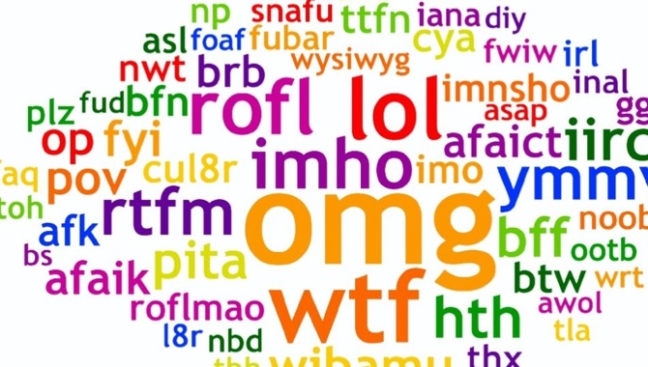

**Пискунова Анастасия Евгеньевна,**

**учитель МАОУ Образовательный центр №7 г.Челябинска**

Челябинск, 2025

# **Содержание**

**Введение** **3**

**Понятие аббревиатуры и её история возникновения** **4**

**Online общение на английском языке** **6**

Понятие online общения 6

Отличительные особенности online общения на английском языке 6

**Заключение** **7**

**Список литературы** **8**

# 

# 

# 

# 

# 

# 

# **Введение**

Учёные подсчитали, что в окружающем нас мире существует более четырёх миллионов предметов, причем ежегодно их становится на 200 тысяч больше. Увеличивают свой словарь традиционные науки, зарождаются и формируются новые терминологические фонды: банковское дело, маркетинг, деловое общение и т.д. Известно, что расширение познавательной деятельности человека вызывает необходимость создания новых языковых единиц.

И именно лексика в первую очередь призвана отражать всё, что происходит в общественной жизни, в развитии производства и других областях человеческой деятельности, а также в развитии мышления. Большинство лексических новообразований оказываются громоздкими и неудобными в употреблении. На помощь приходит аббревиация, которая позволяет дать этим новым названиям и обозначениям более краткую, компрессивную форму при полном сохранении значения данных лексических единиц, экономя время поступления информации адресату, что является её основной функцией. [2]

Аббревиация как один из наиболее продуктивных словообразовательных способов играет важнейшую роль в культуре и общественно-государственной жизни современных наций. Демонстрация исторического укрепления системы сокращенных номинаций позволяет заполнить пробелы в научных представлениях об аббревиатурном способе словообразования, которыми располагает лингвистика и смежные с ней дисциплины, в первую очередь социология и культурология.

# **Понятие аббревиатуры и её история возникновения**

Современное состояние языков характеризуется процессами интернационализации и глобализации, которые привели к появлению особого рода наименований объектов, понятий и концептов одновременно с повышенными требованиями к речевой экономии, в результате чего возник огромный пласт сокращенной лексики. Интерес к специфике создания аббревиатурных номинаций в разных языках и к особенностям их употребления в различных типах и жанрах речи обусловлен тем, что аббревиация оказывается одним из словообразовательных способов, отвечающим прагматическим установкам современности. [1]

Аббревиатура в лингвистике – существительное, состоящее из усечённых слов исходного словосочетания (например, «полпред» – «полномочный представитель») или из усечённых частей исходного сложного слова (например, «НИИ» – «научно-исследовательский институт»). Последний компонент также может быть целым (неусечённым) словом (например, «запчасти» – «запасные части»). [3]

Аббревиатуры, или сокращения, издавна применялись на письме у всех народов, обладающих письменным языком. Целью сокращений были экономия места на носителе текстовой информации (бересте, керамических табличках, пергаменте и т. д.) и быстрота написания часто употребляемых слов и выражений.



Одними из первых аббревиатуры появились в античных надписях, позднее получили распространение и в рукописях. Используя начальные буквы слов, римляне сокращали сначала имена собственные (С.— Gaius, Q.— Quintus), а в дальнейшем и другие слова (cos.— consul, v. с.— [vir clarissimus](https://ru.wikipedia.org/wiki/Vir_clarissimus), «светлейший муж»). [4]



# 

# 

# **Online общение на английском языке**

## Понятие online общения

Сетевой общение или общение online - общение путём обмена короткими текстами с использованием локальных или глобальных сетей ЭВМ (в т.ч. мобильники, поддерживающие текстовые технологии-SMS и чат-сервисы).

Данный вид Интернет - общения является самым популярным в мире. Такой тип общения требует быстроты написания сообщений, поэтому в online общении они отличаются краткостью и лаконичностью. Объем одного сообщения не пре­вышает 5-6 слов.

Так постепенно начал вырабатываться симбиоз письменной и уст­ной речи или, как его еще по-другому называют, Интернет-сленг. Он начал напол­нять письма пользователей все большим и большим количеством сленга. [5]

Различные виды общения описывают с разных сторон. Ниже представленная таблица чётко показывает, что общение не рассматривается в одной системе координат, а является многомерным процессом.

**Таблица ““Классификация видов общения”**

| **1. В зависимости от специфики субъектов** | |
| --- | --- |
| * межличностное | * межгрупповое |
| * меж социальное | * между личностью и группой |
| **2. За количественными характеристиками субъектов общения** | |
| * массовые коммуникации | * межличностное общение |
| **3. По характеру общения** | |
| * косвенное | * прямое |
| * диалогическое | * монологическое |
| **4. По целевой направленности** | |
| * анонимное | * ролевое |
| * неформальное |  |
| **5. По восприятию** | |
| * живое (назначенная встреча) | * виртуальное |

## 

## Отличительные особенности online общения на английском языке

В интернет-общении находят яркое воплощение некоторые закономерности, присущие языку на данном этапе его функционирования.

1. *Тенденция к усилению диалогичности*. Диалогический характер имеют не только отдельные жанры интернет-коммуникации (чат, форум, интернет-конференция и т.д.). Диалогически ориентированными являются многочисленные интернет-издания, электронные версии традиционных изданий, блоги и социальные сети. Наличие диалогических реакций почти всегда гарантировано в тех случаях, когда пользователи Интернета приглашаются к обмену мнениями по какому-либо важному для общества вопросу. Чем более значимым является то или иное событие, тем интенсивнее и быстрее оно порождает диалогические реакции.

2. *Тенденция к усилению разговорности общения.* Именно в интернет-коммуникации получило массовое выражение специфическое явление, которое в последнее время часто обозначается не вполне корректным  *разговорная речь*.

В интернет-коммуникации широко представлена своего рода упрощенная транскрипция (чаще всего не целого высказывания, а отдельных его компонентов), например*: че, чё, чо – что; ничё, ничо – ничего; кто-нить – кто-нибудь; щастливый, щасливый – счастливый, сёдня – сегодня; тож – тоже; канеш, канешно – конечно; фкрацце – вкратце* и т.п.

3*. Тенденция к экспрессивизации общения*. В интернет-коммуникации получает мощное выражение лингвокреативное начало. Языковая игра, представленная на различных интернет-ресурсах, отличается многообразием и имеет заметные отличия от языковой игры внесетевого характера, что проявляется, в частности, в усилении эстетической значимости графических средств, а также в широком использовании орфографической (точнее – антиорфографической) игры. Нужно иметь в виду и еще один важный момент: в сетевой языковой игре отражается творческий потенциал не только конкретных виртуальных языковых личностей, но и целых интернет-сообществ.

4. *В интернет-коммуникации ярко проявляются и негативные тенденции, связанные с функционированием русского языка.* В частности, это тенденция к глобальному снижению и огрублению речи. Приходится с сожалением констатировать, что на коммуникативном пространстве Интернета наблюдается достаточно массовое нарушение этических норм речи, норм речевого этикета и нетикета (сетевого этикета). Снижению и огрублению речи в известной степени способствует анонимность общения, которую многие интернет-пользователи ложно понимают как речевую вседозволенность. Коммуникация на некоторых интернет-ресурсах (особенно в чатах, где данная тенденция проявляется наиболее отчетливо) отличается примитивизмом содержания и формы выражения, постоянным нарушением разнообразных постулатов общения, многочисленными отступлениями от языковых и речевых норм разных уровней.

Существует список употребляемых аббревиатур при общении на английском языке (см. Рис. 1).

Рис. 1 “Аббревиатуры английского языка”

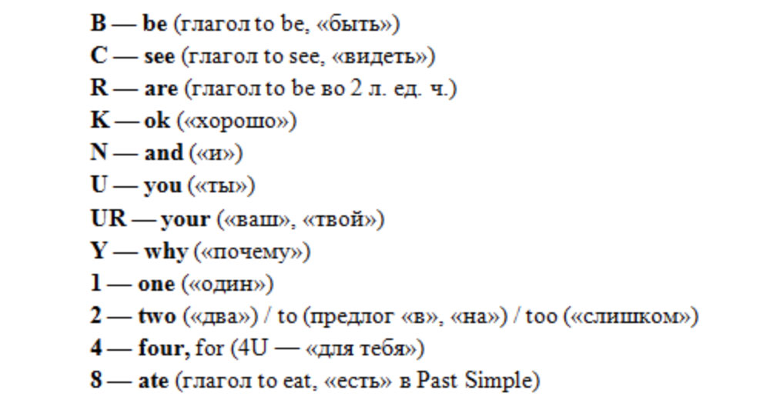

# **Заключение**

В настоящее время в мире существует довольно много средств, форм и способов общения, и немалая часть из них так или иначе связана с современными технологиями, которые представлены использованием глобальной компьютерной сети – Интернет.

Новый мир и новый стиль жизни в мире Интернета потребовал новых языковых средств коммуникации либо трансформации старых. Постоянно используют сленги и сокращения.

Таким образом, можно сделать вывод о важности и актуальности аббревиатуры в online общении. Благодаря именно сокращению слов, люди быстро печатают и отвечают своему виртуальному собеседнику.



# **Список литературы**

1. Алексеев Д. И. Графические сокращения и слова-аббревиатуры // Развитие современного русского языка. М., 1963.
2. Блох М. Я., Сергеева Т. С. // Аббревиация как продуктивный способ словообразования в истории европейских языков, 2014
3. Большая Российская энциклопедия // [сайт]. 2020. - URL: <https://bigenc.ru/linguistics/text/4045832> (дата обращения: 04.08.2020)
4. Аббревиатура // [сайт]. 2020. - URL: <https://ru.wikipedia.org/wiki/%D0%90%D0%B1%D0%B1%D1%80%D0%B5%D0%B2%D0%B8%D0%B0%D1%82%D1%83%D1%80%D0%B0> (дата обращения: 08.08.2020)
5. Online общение // [сайт]. 2020. - URL: <https://sites.google.com/site/onlineobseniecom/home/ponatie-online-obsenie> (дата обращения: 10.08.2020)



 